**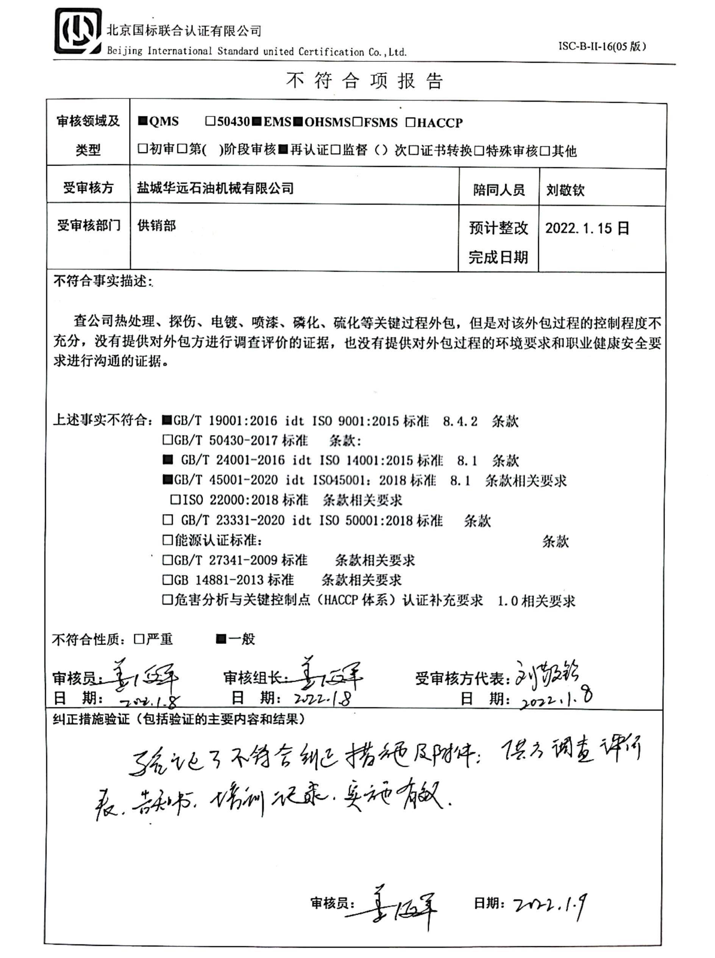**不 符 合 项 报 告

|  |  |  |  |
| --- | --- | --- | --- |
| **审核领域及类型** | **■QMS** **□50430****■EMS****■OHSMS****□FSMS** **□HACCP**  **□初审□第( )阶段审核****■再认证****□监督（****）次□证书转换****□特殊审核□其他** | | |
| **受审核方** | **盐城华远石油机械有限公司** | **陪同人员** | **刘敬钦** |
| **受审核部门** | **供销部** | **预计整改完成日期** | **2022.1.15日** |
| **不符合事实描述:**  **查公司热处理、探伤、电镀、喷漆、磷化、硫化等关键过程外包，但是对该外包过程的控制程度不充分，没有提供对外包方进行调查评价的证据，也没有提供对外包过程的环境要求和职业健康安全要求进行沟通的证据。**  **上述事实不符合：****■GB/T 19001:2016 idt ISO 9001:2015标准 8.4.2 条款**  **□GB/T 50430-2017标准 条款:**  **■ GB/T 24001-2016 idt ISO 14001:2015标准 8.1 条款**  **■GB/T 45001-2020 idt ISO45001：2018标准 8.1 条款相关要求**  **□ISO 22000:2018标准 条款相关要求**  **□ GB/T 23331-2020 idt ISO 50001:2018标准 条款**  **□能源认证标准： 条款**  **□GB/T 27341-2009标准 条款相关要求**  **□GB 14881-2013标准 条款相关要求**  **□危害分析与关键控制点（HACCP体系）认证补充要求 1.0相关要求**  **不符合性质：□严重　　　■一般**  **审核员： 审核组长： 受审核方代表：**  **日 期： 日 期： 日 期：** | | | |
| **纠正措施验证（包括验证的主要内容和结果）**  **审核员： 日期：** | | | |

不符合项纠正措施表

|  |
| --- |
| **E:\360安全云盘同步版\国标联合审核\202201\盐城华远石油机械有限公司\新建文件夹 (2)\扫描全能王 2022-01-08 11.33_11.jpg不符合项事实摘要：**  **提供对外包方进行调查评价的证据，也没有提供对外包过程的环境要求和职业健康安全要求进行沟通的证据。** |
| **纠正情况：**  **对外包方进行调查评价，并把相关的环保和职业健康安全要求告知外包方。** |
| **原因分析：**  **由于相关工作人员对外包控制要求掌握不足导致没有及时对外包方进行调查评价，未及时告知外包方的环保和职业健康安全防护的要求。** |
| **纠正措施：**  **组织相关人员进行培训GB/T 19001:2016 idt ISO 9001:2015标准8.4.2条款，GB/T 24001-2016 idt ISO 14001:2015标准 8.1条款，GB/T 45001-2020 idt ISO45001：2018标准 8.1 条款知识。**  **预定完成日期：2022.1.15日** |
| **举一反三检查情况：**  **检查管理体系其他环节是否有类似事件发生，经检查，无类似不符合发生。** |
| **受审核方纠正措施有效性的验证：**  **实施有效。**  **验证人： 日期：** |

**受审核方代表： 日期:**